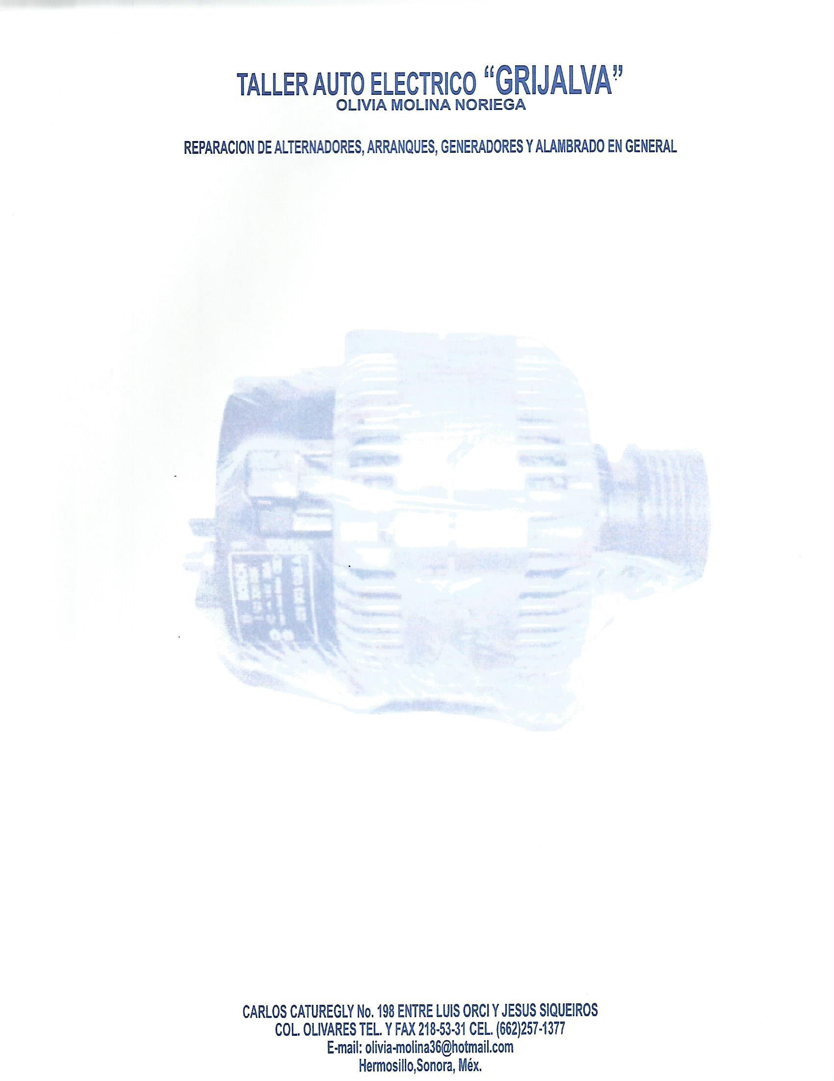

**14 DE SEPTIEMBRE DEL 2022  
  
KURODA  
UNIDAD 12  
REPARACION DE ARRANQUE $550.00  
  
  
REFACCIONES  
1 SELENOIDE $480.00**

**SUBTOTAL $1030.00**

**I.V.A $164.80**

**TOTAL $1194.80**

**NOTA: ESTE TRABAJO CUENTA CON 40 DIAS DE GARANTIA EN MANO DE OBRA Y REFACCIONES INSTALADAS**